23.04 – czwartek kl.II

EDUKACJA POLONISTYCZNA I PRZYRODNICZA

WIOSENNE PRACE

Zastanówcie się, jakie zmiany zaszły w przyrodzie wiosną?
Czy wiecie, że o tej porze roku trwają prace na polu i w ogrodzie?

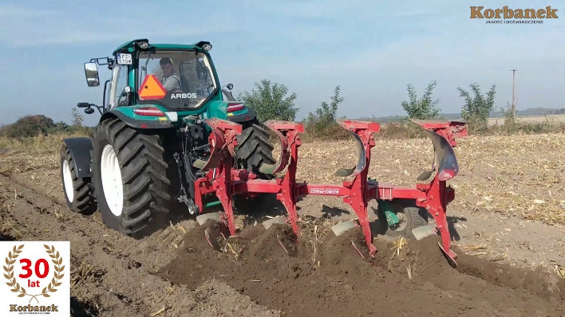

Otwórzcie podręcznik polonistyczny na str. 72. Przeczytajcie jakie prace wykonuje się wiosną na polu i w ogrodzie.
Otwórzcie ćw. polonistyczne na str. 79.
Wykonując polecenie 1 sprawdzicie swoją wiedzę na temat wiosennych prac rolnika.

W poleceniu 2 dowiecie się, co jest sprzymierzeńcem rolnika i ogrodnika. Gdy będziecie pisać powstałe zdanie pamiętajcie o wielkiej literze na początku i kropce na końcu zdania.

A teraz utrwalamy pisownię „ rz” po spółgłoskach. Wykonaj w zeszycie ćw. 2 z podręcznika str.73, a potem Kartę pracy – zał. Nr 1

Domowy ogródek warzywny
Mam dla Was propozycję, abyście założyli domowy ogródek. Posadźcie albo posiejcie jakąś roślinkę. Bierzcie czynny udział w całym procesie uprawy tzn. podlewajcie, pielęgnujcie, obserwujcie, przesadźcie jeżeli będzie trzeba, a potem spożywajcie. Może to być szczypiorek, cebulka, rzodkiewka itp. Rodzice Wam doradzą, co będzie najlepsze.
To nie tylko świetna lekcja przyrody, ale również nauka cierpliwości i troski! Za jakiś czas przyślijcie zdjęcie wyhodowanej roślinki.

Posyłam podpowiedź.
http://dziecieceinspiracje.pl/2020/04/domowy-ogrodek-warzywny-czyli-7-roslin-ktore-wyhodujesz-na-parapecie.html?fbclid=IwAR0sYgKz_EvOr7obBzbFrxtgcI2PQfDCE-LM2aF9injLUNxGB4jVR7dlZm4

EDUKACJA MATEMATYCZNA

Wykonajcie ćw. 1,2,3,4,5 ze str. 46 w ćwiczeniach.

Zadanie dodatkowe - „ Wiosenna pobudka” - gra matematyczna (odczytywanie godzin na zegarze) – poćwicz z rodzeństwem albo z rodzicami. Załącznik nr 2

Pragnę pochwalić dzieci, które odsyłają do mnie swoje prace, wszystko wykonują z zaangażowaniem, wkładają dużo pracy i wysiłku w wykonanie polecenia, czy zadania.
Biję gromkie BRAWA dla Was i Waszych Rodziców.
👏👏👏👏👏👏👏👏👏👏👏👏👏👏👏👏👏👏👏

